1. IDENTIFICACIÓN

1.1. Nombre del Proyecto: “EN ARMONÍA CON NUESTRO ENTORNO”
1.2. Tipo de Proyecto: Obligatorios de la Ley 115
- PRAE (proyecto ambiental escolar)
- Educación vial
- Prevención de riesgos

2. RESPONSABLE

Gestión: Académica
Comunidad educativa (directivos docentes, docentes, padres de familia y miembros de la comunidad)

3. JUSTIFICACIÓN

La Institución Educativa Las Nieves, dentro de los procesos educativos tiene como misión la formación de personas que demuestran una actitud de valoración y respeto por sí mismo, por el otro y su entorno, comprometidos con su conocimiento. Dicha misión requiere de un gran compromiso por parte de toda la comunidad educativa: directivos, docentes, estudiantes, padres de familia y comunidad del barrio Manrique Santa Inés.
Por esta razón se crea el macroproyecto: En Armonía con Nuestro Entorno, que permite formar estudiantes comprometidos con la solución de problemáticas ambientales, haciendo de la Institución Educativa Las Nieves y de su entorno cercano, un lugar sostenible, un ambiente escolar donde se conserven los recursos naturales, se proteja el agua, el aire y se realice un adecuado manejo integral de los residuos sólidos.
Por otra parte, la Institución Educativa no es ajena a todas las transformaciones que ha tenido la ciudad de Medellín y los avances que se presentan en materia de prevención y atención de desastres, de esta forma el macroproyecto posibilita emular algunas acciones que permiten mitigar y prevenir accidentes dentro o fuera de la institución. La Institución Educativa cuenta con una planta física de seis pisos, inaugurada en el año 2008, que presenta en su estructura algunos factores de riesgo para la movilidad de los miembros de la comunidad, además de otros factores a los que podemos estar expuestos y por ello se hace necesario que se tomen medidas de mitigación y prevención de riesgos. Por medio del proyecto se establecen alianzas con estamentos municipales para realizar simulacros ante posibles emergencias.
Por último, la Institución Educativa consciente de la problemática que enfrenta la ciudad de Medellín y la comuna 3 por las altas tasas de accidentes de tránsito, en las cuales se presentan víctimas fatales; interviene con el macroproyecto en los procesos educativos para la creación de una cultura de la prevención vial.

4. REFERENTE CONCEPTUAL

El proyecto, “en armonía con nuestro entorno”, se sustenta en tres pilares fundamentales que dan sentido a lo que en la institución pretendemos potenciar en los estudiantes y en su entorno, pero no de una manera que sólo sean espectadores, sino actores partícipes en la construcción de un ambiente agradable para su aprendizaje, en su relación con el otro y en multiplicadores de medidas positivas acordes a los movimientos que en materia del cuidado del medio ambiente y seguridad se dan a nivel local, nacional y mundial.
Por tanto, proyectos como el PRAE, (proyecto ambiental escolar), la toma de conciencia en cómo nos movilizamos dentro de la institución o dentro de una ciudad con un constante crecimiento en su parque automotor y la prevención frente a cualquier riesgo que se nos presente, tiene que hacernos conscientes del papel que tenemos en la búsqueda de propiciar un ambiente armonioso en nuestro entorno.
En el caso del PRAE, es mucho lo que se ha hablado y no suficiente lo que se ha hecho por tomar conciencia del consumo indiscriminado de productos que poco a poco empeoran el medio ambiente. Este tema no es nuevo, miremos un poco hacia atrás: “una evidencia científica internacional abrumadora señala que desde 1750 el planeta está experimentando un calentamiento neto, y que durante el presente siglo continuará calentándose a consecuencia de las emisiones de gases de efecto invernadero (GEI) producidas por la acción humana, en particular la procedente del consumo de petróleo y carbón. Este es, sin duda, el problema más grave en el campo ambiental y, según muchas autoridades, la mayor amenaza global en términos absolutos”.
Pero, ¿qué es el efecto invernadero? La primera persona en considerar a la atmósfera de la tierra como un invernadero y poder explicar así el aumento de la temperatura de la misma, fue el francés, Jean-Baptiste Fourier, en 1827 y desde entonces el tema ha estado en la agenda de los encuentros más importantes sobre el calentamiento global.
Las cumbres que realizan los países frente al calentamiento global, consecuencia del efecto invernadero y las políticas y acuerdos que se desprenden de dichos convenios recaen en la escuela como el escenario donde los futuros líderes de los países se están formando. Es ahí, donde cobra importancia hacer de nuestros estudiantes conscientes y partícipes activos de su compromiso con el medio ambiente.
Pero, ¿qué es el efecto invernadero y cómo podemos ayudar a mitigar sus efectos?, para ampliar el tema, sobre los gases de efecto invernadero, leer: Cambio climático: lo que está en juego Manuel Rodríguez Becerra Henry Mance.
Aunque es muy poco lo que podemos hacer, desde nuestra condición de país tercermundista, frente a potencias como China y Estados Unidos, países que aportan el mayor porcentaje de emisiones de gas efecto invernadero, ver imagen 1, donde se muestra los 40 países mayores emisores de CO2 en el mundo entre 1990 y 2012, incluyendo cifras de renta per cápita. Los datos se tomaron de base de datos de Edgar UE, si podemos tomar acciones y proteger a nuestras futuras generaciones y garantizar un ambiente local de mejor calidad y ser más conscientes de nuestro desaforado consumo.
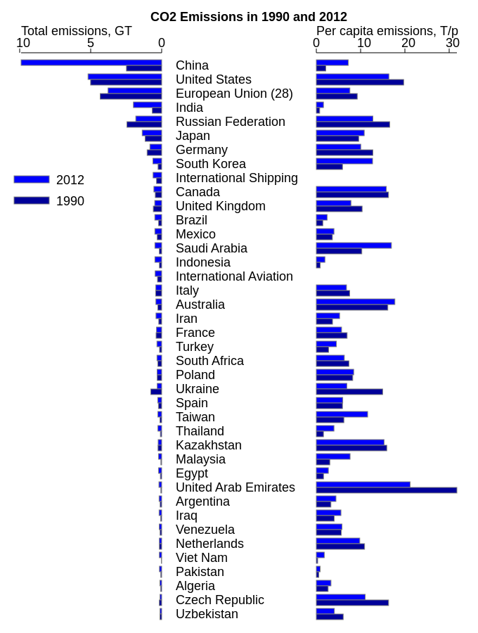
_{Imagen 1}
Son numerosas las cumbres que han discutido este tema y son varios los acuerdos que en la mayoría de los casos no se ha cumplido, pese a evidencias científicas como; aumento del nivel del mar, aumento de la temperatura promedio de la superficie terrestre, aumento de la temperatura oceánica, disminución de extensión de nieves y hielos, cambio en los patrones de precipitación, aumento de los eventos extremos, acidificación oceánica, migraciones de especies de su hábitat natural…”Los indígenas han identificado cambios en los sistemas de lluvias que a su vez afectan los niveles de los ríos, las épocas de floración y fructificación de las plantas, las épocas de reproducción de los animales, y las épocas de cosecha de sus cultivos. Martín von Hildebrand, Fundación Gaia Amazonasentre.
Estos aumentos de temperatura, pese a la complejidad y la diversidad de la actividad humana a través de la historia, han marcado las pautas y las conductas humanas en el manejo de, por ejemplo, residuos y su disposición final. Las grandes epidemias, la proliferación de plagas en las ciudades, las contaminaciones de las fuentes hídricas cobran un alto precio que debe pagar las comunidades por el mal manejo de sus desechos.
Y no sólo el mal manejo de los residuos sólidos, sino el consumo de energía, producto del incremento de los avances tecnológicos que hacen más cómoda y mejoran nuestra calidad de vida, pero que no somos conscientes y no vemos el otro lado de la moneda; el incremento del parque automotor, que aumenta el consumo de combustible y cuyos gases salen a la atmósfera con muy poco control gubernamental, sobre todo en ciudades como Medellín, concentrada en un Valle de poca extensión; el incremento de la población, como consecuencia del desplazamiento del campo a las ciudades capitales, auspiciado por los grupos ilegales, entre otros.

Estos y otros aspectos hacen de nuestra labor como escuela, tomar conciencia de lo que aprendemos y para qué lo aprendemos.

En el caso del aumento de los carros en nuestra ciudad, hace que transitar por ella sea una odisea que obliga a tomar medidas de cómo nos desplazamos. Una ciudad como Medellín, que no tiene para donde crecer, sino las laderas de sus montañas, obliga a mirar diferentes opciones de transporte como las motocicletas, vehículos de movilidad que ocupan poco espacio, pero que igual contaminan y se volvieron llamativas sobre todo para los jóvenes de nuestras instituciones. Aunque las autoridades ya han implementado medidas como el sistema masivo de transporte, el uso del gas natural vehicular, aún sigue aumentando el uso de la motocicleta como medio de transporte, tanto que el país pasó de 1´200.000 motos en el año 2000 a cerca de 5´440.000 en el año 2014 y en el mayor aporte de los accidentes de tránsito.. ver imagen 2.
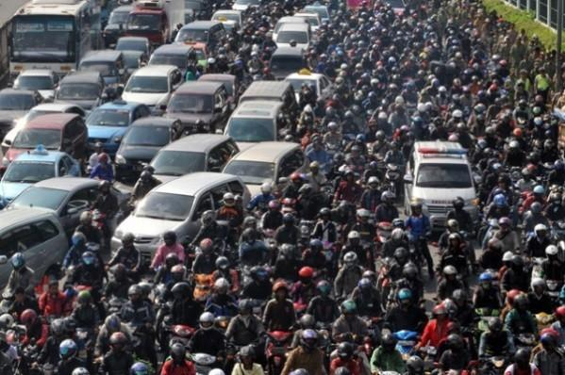
_{Imagen 2}
Por cada auto vendido en el país, 2,5 motos nuevas entran en circulación: Andemos

Por tal motivo, es indispensable hacer tomar conciencia a nuestros estudiantes y a la comunidad académica de una buena educación vial. Recibir capacitación, aprender y respetar las señales de tránsito, no mezclar alcohol con gasolina, uso consciente de los vehículos que consumen gasolina y optar ya sea por el transporte público masivo como el sistema metro o cambiarse al uso del gas natural vehicular, son acciones que como escuela debemos fomentar en nuestros estudiantes.

Por último, pero no menos importante, está la gestión del riesgo. Como seres humanos somos vulnerables y no sólo las acciones negativas del hombre, sino la misma naturaleza puede afectar nuestra integridad y seguridad.

Estamos expuestos a un deslizamiento, un incendio, un terremoto, en fin, cualquier eventualidad puede afectarnos si no estamos preparados para ello.

Nuestro subproyecto de la gestión del riesgo propicia porque la comunidad educativa, pero sobre todo nuestros estudiantes, estén preparados para cualquier eventualidad que se presente mientras estén en nuestra institución. Hacer un correcto desplazamiento hacia los puntos de encuentro, el manejo de extintores, entre otros, son acciones que constantemente debemos repasar para estar prevenidos.

4.2 MARCO LEGAL

La constitución Política de Colombia de 1991 en el decreto 1743 de 1994 se instituye el proyecto de la educación ambiental para fijar criterios para la promoción del medio ambiental no formal e informal estableciendo coordinación entre el ministerio del medio ambiente y los PRAE:” Capítulo 1 se incluyeron los proyectos ambientales escolares a partir de enero de 1985 con el fin de crear los proyectos ambientales escolares con miras a solucionar problemas ambientales específicos”. “Capítulo 2 busca la interculturalidad formación en valores regionalización, de interdisciplinar, participación y formación para la democracia “.

De igual manera los PRAES (Proyecto Ambiental Escolar) están soportados bajo todo un marco jurídico pensado como una estrategia dinámica para la Educación Ambiental, se institucionaliza en Colombia, apenas hacia el año 1994 con el Decreto 1743, reglamentario de la Ley 115 y complementario de la LEY 99 de 1993. La Ley 115 de 1994, Ley general de Educación, plantea dentro de sus fines promover y generar espacios para la toma de conciencia acerca de la conservación, protección y mejoramiento del medio ambiente. En esta misma Ley se contempla la obligación que tienen las instituciones educativas de proporcionar educación ambiental a los alumnos. A nivel nacional si se han adelantado procesos orientados a la formación de docentes en la dimensión ambiental, para que ellos sean multiplicadores de los procesos en sus instituciones educativas, sin embargo, en nuestra región, algunas Instituciones Educativas no se encuentran aplicando de manera consciente y racional los procesos que se deben llevar a cabo y que la educación ambiental requiere, es por ello, que las prácticas pedagógicas tradicionales no han fortalecido la transformación de los sistemas educativos, en tanto, trasciendan a incorporar la dimensión ambiental en la escuela, lo cual es posible a partir de planteamientos articulados al proyecto educativo Institucional – PEI y a transformaciones desde lo curricular. Artículo 5º de la ley 115 de 1994 consagra como uno de los fines de la educación de adquisición de un conciencia para la conservación, protección y mejoramiento del medio ambiente, de la calidad de vida, del uso racional de los recursos naturales, de la prevención de desastres, dentro de una cultura ecológica y del riesgo y la defensa del patrimonio cultural de la nación.

Sin embargo, mucho antes, casi desde 1968 la ONU con el gobierno de Suecia, reunida en Estocolmo se planteó la necesidad de reconocer la crisis mundial del Planeta Azul, de allí se derivan una serie de conferencias y coloquios, planteando la necesidad de generar estrategias globales para implementar la Educación ambiental a nivel internacional. (PNUMA UNESCO 1987).

Colombia es uno de los países de Suramérica cuya legislación se precia de ser una de las más ricas en derechos para la búsqueda de la defensa y protección del medio ambiente. La constitución de 1991 protege los derechos ambientales, Y por ello ha sido proclamada por algunos como la Constitución Ecológica (Fundación Ser Humanos, 1999), sobre todo si se tiene en cuenta el número significativo de artículos que directa o indirectamente contiene un nicho ecológico.

El marco legal sobre el que se fundamentan los Proyectos Ambientales Escolares (PRAES) se ha construido a lo largo de las últimas décadas con base en una serie de reuniones internacionales en las cuales Colombia siempre ha estado presente y muy atenta a la aplicación de las conclusiones que dichos eventos han generado.

En el ámbito nacional cabe destacar algunos documentos como los más importantes que el Estado ha publicado en materia de Educación Ambiental, encontrándose entre ellos el 'Código Nacional de los Recursos Naturales Renovables y de Protección del Medio Ambiente', expedido en diciembre de 1974 y que se refleja en la historia como resultado de la Conferencia de Estocolmo de 1972. También está el 'Decreto 1337/78' que reglamentó los artículos 14 y 17 del decreto 2811/74, estableciendo la 'Comisión Asesora para la Educación Ecológica y del Ambiente' como resultado de la Conferencia Intergubernamental sobre Educación Ambiental, realizada en Tbilisi - URSS en 1977. Este movimiento se reflejó en la formulación del Decreto 1743 del 3 de agosto de 1994 en el que se establecen los lineamientos generales para la formulación de los PRAES, los cuales constituyen un camino viable para que las comunidades y sus instituciones educativas se hagan partícipes del mejoramiento ambiental de su localidad; por otra parte, se incluye la dimensión ambiental en el currículo como parte de uno de los 4 proyectos transversales obligatorios para los centros educativos.

Todo lo anterior, ha servido de base para el fortalecimiento y estructuración de un marco legal que en los últimos tiempos ha venido acompañando el proceso de inclusión de la educación ambiental en los diferentes sectores del desarrollo del país, así como en el mejoramiento de la calidad de la educación en el país (Torres, 1996)

En cuanto a la educación vial encontramos que el artículo 56 de la Ley 769 (Código Nacional de Tránsito) estableció desde su promulgación en el 2002 la obligatoriedad de enseñanza. “Se establecerá como obligación en la educación Preescolar, Básica Primaria, Básica Secundaria y Media Vocacional impartir los cursos de tránsito y seguridad vial previamente diseñados por el Gobierno Nacional”, dice la Ley.

Para esto, el Ministerio de Educación en asocio con el Ministerio de Transporte, expidió la Directiva Ministerial número 13 que contiene consideraciones, acciones y alternativas pedagógicas en materia de educación y seguridad vial, entre ellas la elaboración de cartillas y documentos básicos de estudio de tránsito y seguridad vial.

Según el Ministerio de Educación Nacional (MEN), “en Colombia todas las instituciones educativas cuentan con estándares de competencias que integran componentes fundamentales de la educación vial (…) orientada a que los niños, niñas y jóvenes puedan ejercer su derecho a una movilidad libre y segura”.

5. COMPETENCIAS

Con el proyecto se pretende formar en los estudiantes capacidades para que transformen su actitud y forma de relacionarse con su entorno escolar, algunas de ellas son:

- Sensibilizarse frente a las problemáticas ambientales de su contexto social
- Reconocer las problemáticas ambientales del contexto.
- Identificar factores que influyen en el deterioro del medio ambiente
- Concientizarse de la importancia de la conservación del medio ambiente.
- Reconocer la legislación ambiental en nuestro país.
- Practicar hábitos de autocuidado
- Desarrollar acciones preventivas que minimicen los riesgos de accidentalidad dentro y fuera de la institución.
- La competencia en el conocimiento e interacción con el mundo físico
- El tratamiento de la información y la competencia digital
- La competencia social y ciudadana (relacionada con la Educación Vial)
- La competencia cultural y artística
- La competencia en autonomía e iniciativa personal
- La competencia de la seguridad para la vida

6. OBJETIVO GENERAL

Fortalecer en los estudiantes actitudes que promuevan un ambiente sano, agradable y seguro dentro y fuera de la institución.

7. OBJETIVOS ESPECÍFICOS METAS E INDICADORES DE RESULTADOS
Objetivos Específicos | Metas | Indicadores de Resultados
Identificar los problemas ambientales más prioritarios que afectan la vida institucional. | El 70% de los estudiantes identificará los problemas ambientales más prioritarios que afectan la vida institucional. | Número de estudiantes que identifican los problemas ambientales, dividido por el total de estudiantes y multiplicado por el 100%.
Implementar un plan de acción para el manejo del reciclaje en la institución | El 60% de la comunidad educativa practica la separación de los residuos sólidos. | Número de personas de la comunidad educativa que reciclan, dividido por el total de personas y multiplicado por el  100
Reconocer las amenazas y factores que pueden ocasionar un accidente o situación de desastre en la institución e implementar acciones para minimizar los riesgos | El 80% de las personas de la institución reconocen las amenazas y factores que pueden ocasionar un accidente o situación de desastre en la institución e implementan acciones para minimizar los riesgos | Número de personas de la comunidad educativa que reconocen las amenazas y factores que pueden ocasionar un accidente o situación de desastre en la institución e implementan acciones para minimizar los riesgos, dividido por el total de personas y multiplicado por 100
Promover la cultura vial y el manejo adecuado de la movilidad en la frontera exterior e interior de la institución, implementado acciones pedagógicas y técnicas para reducir los riesgos de accidentalidad | El 80% de las personas de la institución implementan acciones para dar un manejo adecuado a la movilidad tanto en la frontera exterior como interior de la institución | Número de personas de la institución que implementan acciones para dar un manejo adecuado a la movilidad tanto en la frontera exterior como interior de la institución, dividido por el total de personas y multiplicado por 100
Desarrollar acciones para el montaje y manejo de la huerta escolar y las zonas de jardín de la institución | El 30% de la institución implementa acciones para el montaje y manejo de la huerta escolar y las zonas de jardín de la institución | Número de personas de la institución educativa que implementa acciones para el montaje y manejo de la huerta escolar y las zonas de jardín de la institución

Además.

- Implementar algunas estrategias y acciones pedagógicas para la prevención de desastres.
- Promover hábitos y actitudes de responsabilidad y compromiso frente al cuidado del medio ambiente en la institución.
- Promover la cultura vial dentro de la institución educativa para crear hábitos y actitudes de responsabilidad, seguridad y compromiso en cuanto a prevención de accidentes; buscando con ello mejorar el comportamiento ciudadano.

8. DESCRIPCIÓN METODOLÓGICA – ESTRATEGIAS

Se pretende construir una nueva cultura de armonía en el ambiente de la institución a través de estrategias de trabajo colaborativo, para lo cual se establecerán diferentes subproyectos de cada una de las temáticas del proyecto macro tales como: medio ambiente, educación vial y riesgos.

A través de cada uno de estos, se realizarán diversas actividades, con el fin de que la institución se pueda vivir en un ambiente agradable, amigable y seguro para el bien de la comunidad.

9. CRONOGRAMA DE ACTIVIDADES

Cronograma de actividades 2018
Macroproyecto: En Armonía con Nuestro Entorno

ACTIVIDAD | TRANSVERSALIDAD | FECHA | DOCENTE RESPONSABLE
Sensibilización en movilízate con seguridad. | Educación física (patrones de movimientos) JEA –  Todos los profesores de primaria.  Todas las áreas – Todos los docentes de bachillerato | Febrero 9  Febrero 23 y 9 de Marzo | Ana Noriega  Julio Cesar Higuita
Celebración día de la tierra, el agua y el árbol, se promueve e inicia campaña de reciclaje y ornamentación del colegio (siembra de 2 plantas por piso.) | Ciencias naturales y educación ambiental, sociales, artística, JEA.  Docentes, directivos docentes y personal de apoyo. | Abril 6 | Alejandra Montoya y Clara Inés Montoya R.
Carteles instructivos de comportamiento en caso de emergencia y qué hacer en una evacuación (por salón.).Simulacro por grupo. | Ética, sociales y ciencias naturales.  Docentes de ciencias naturales(bachillerato) y docentes de primaria. | Permanente | Robinson Pulgarin y Hermer Álvarez.
Señalización interna de la IE. | Todas las áreas  Equipo líder del proyecto. | Mayo 4 | Julio Higuita y Ana Noriega.
Primer simulacro general de evacuación | Todas las áreas.  Todo el personal de la IE. y de apoyo logístico. | Mayo 25 | Robinson Pulgarin y Hermer Álvarez
Capacitación en movilidad a la comunidad educativa. | Todas las áreas  Estudiantes, docentes y padres de familia. | Junio 1 | Julio Higuita y Ana Noriega. (Secretaria de movilidad)
Celebración día del Medio Ambiente. | Ciencias naturales, sociales, Ética, JEA.  Todo el personal de la IE. | Junio 5 | Hermer Álvarez y Ana Noriega
Carrusel de Educación Vial. | Todas las áreas. JEA  Docentes y estudiantes. | Julio 27 | Julio Higuita  Ana Noriega
Capacitación a docentes, directivos docentes sobre “Atención Primer respondiente” | Todas las áreas.  Docentes y directivos docentes. | Agosto 15 | Robinson Pulgarin y Hermer Álvarez
Salida pedagógica parque didáctico de movilidad. | Ética, sociales, educación física.  Estudiantes de 1° a 4| primaria. | Agosto 24 | Julio Higuita  Ana Noriega
Salida pedagógica ambiental | Ciencias naturales  Estudiantes de bachillerato y docentes. | Septiembre 21 | Alejandra Montoya y Clara Inés Montoya R.
“Noche de los mejores” | Directivos docentes, docentes, personal de apoyo y los mejores estudiantes con sus padres y /acudientes. | Octubre | Equipo líder
Día del ahorro ambiental: adecuado manejo de los recursos naturales. | Ciencias naturales, sociales, matemáticas, ética, artística.  Estudiantes y docentes. | Octubre 21 | Alejandra Montoya y Clara Inés Montoya R.
Participación del simulacro nacional | Todas las áreas.  Todo el personal de la IE. y de apoyo logístico. | Octubre 25 | Robinson Pulgarin y Hermer Álvarez

10. POBLACIÓN BENEFICIARIA

En forma directa, se benefician los estudiantes de todos los grados (preescolares al grado 11º) personal de apoyo de la institución, Padres y madres de familia, docentes y directivos docentes

En forma indirecta, se benefician los miembros de la comunidad del Barrio Manrique las Nieves, comuna 3. Municipio de Medellín.

11. DURACIÓN
Fecha de inicio: enero de 2017
Fecha de finalización: noviembre de 2017
Tiempo total de meses: 11 meses

12. PRESUPUESTO O RECURSOS FÍSICOS PARA SU EJECUCIÓN.

El proyecto funcionará con recursos económicos de la venta del material reciclable y con el rubro que defina la institución en su presupuesto.

- EVALUACIÓN

Entendida como una evaluación incluyente y democrática con estrategias como la autoevaluación, coevaluación y Heteroevaluación, respondiendo a las necesidades e intereses de los estudiantes y teniendo en cuenta el diálogo, la participación, y la concertación en los procesos evaluativos.
Momentos Fundamentales en el Proceso de Evaluación
Para la implementación del proyecto se tendrá en cuenta tres fases:
1. Fase de planificación
Se toman decisiones para escoger las temáticas, los propósitos y las actividades a realizar; se llega a acuerdos entre docentes y con los (las) estudiantes en cuanto a lo que se va a hacer y los compromisos que ello implica. Esto se hace teniendo en cuenta los intereses y las necesidades de todos.

2. Fase de ejecución
Es el momento en que se realizan las actividades planeadas; se hacen los ajustes pertinentes y el maestro está atento a los conocimientos que se requieren para el desarrollo de las actividades.

3. Fase de evaluación
Se hace seguimiento constantemente a las acciones realizadas y a los conocimientos construidos. Se debe analizar los avances del proyecto en relación con lo que se planificó, para realizar ajustes y profundizar sobre lo que faltó.

CIBERGRAFÍA

http://library.fes.de/pdf-files/bueros/la-energiayclima/09155.pdf

https://es.wikipedia.org/wiki/Conferencia_de_las_Naciones_Unidas_sobre_Cambio_Clim%C3%A1tico_2015

http://internacional.elpais.com/internacional/2015/12/12/actualidad/1449910910_209267.html

http://intercambioclimatico.com/wp-content/uploads/2011/02/El-Protocolo-de-Kyoto-un-fracaso-sin-fin.CV01.pdf

http://can-la.org/

http://intercambioclimatico.com/wp-content/uploads/2011/02/ManuelRB-libro.pdf

http://www.terra.org/categorias/peliculas

http://intercambioclimatico.com/wp-content/uploads/2011/02/ManuelRB-libro.pdf
http://library.fes.de/pdf-files/bueros/la-energiayclima/09155.pdf
http://www.elespectador.com/noticias/nacional/muertes-accidentes-motos-aumentaron-dramaticamente-colo-articulo-614074

